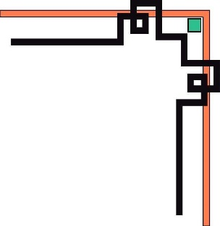

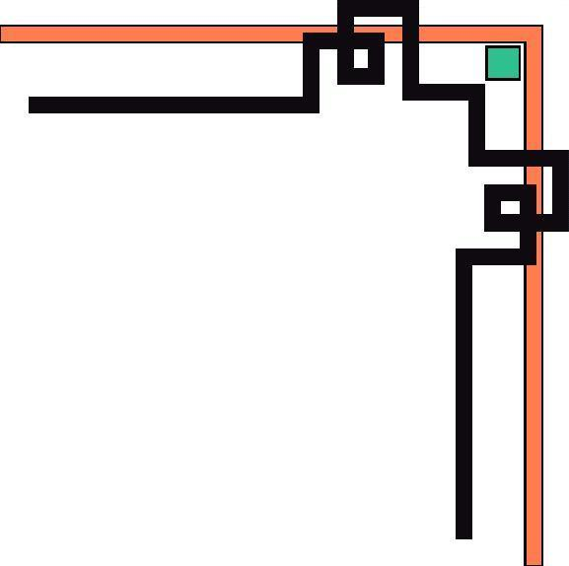





BỘ GIÁO DỤC VÀ ĐÀO TẠO
TRƯỜNG ĐẠI HỌC ĐÔNG Á
KHOA CÔNG NGHỆ THÔNG TIN

BÁO CÁO THỰC TẬP
NĂM HỌC: 2025 - 2026

ĐƠN VỊ THỰC TẬP : CÔNG TY TNHH GIẢI PHÁP THÔNG MINH POPIPLUS
Giảng viên hướng dẫn: Tạ Quốc Ý
Họ và tên sinh viên: Lê Văn Khải
Lớp: ST22A
Điện thoại: 0388985684
Email: khai101280@donga.edu.vn

Đà Nẵng, 2026
Mục Lục
CHƯƠNG 1. TỔNG QUAN VỀ ĐƠN VỊ THỰC TẬP 4
1.1 Giới thiệu đơn vị thực tập 4
1.2 Lĩnh vực hoạt động 5
1.3 Văn hóa và môi trường làm việc 5
1.4 Các quy trình làm việc 7
1.4.1 Đề xuất dự án 7
1.4.2 Thiết kế và xây dựng hệ thống: 7
1.4.3 Triển khai chiến dịch truyền thông: 7
1.4.4 Đào tạo và hỗ trợ: 7
1.4.5 Tổ chức sự kiện: 7
1.4.6 Đánh giá và tối ưu hóa: 7
1.5 Quá trình thực tập chi tiết 8
1.5.1 Tháng 2: Orientation, Learning & Basic Development (Tuần 1-4) 8
1.5.2 Tháng 3: Advanced Features, Integration & Deployment (Tuần 5-8) 9
CHƯƠNG 2. BÀI TOÁN/ĐỀ TÀI/DỰ ÁN 11
2.1 Thực trạng và vấn đề hiện tại đang tồn đọng 11
2.1.1 Thực trạng: 11
2.1.2 Các vấn đề tồn đọng: 11
2.2 Phát biểu bài toán/đề tài/dự án 11
2.3 Đề xuất các giải pháp kiến nghị để giải quyết bài toán/đề tài/dự án 12
2.4 Xây dựng kế hoạch công việc cụ thể chi tiết để thực hiện 12
CHƯƠNG 3. PHÂN TÍCH, THIẾT KẾ VÀ TRIỂN KHAI THỰC HIỆN BÀI TOÁN/ĐỀ TÀI/DỰ ÁN 14
3.1 Tóm lược các nội dung quan trọng cần thực hiện 14
3.2 Phân tích và thiết kế 14
3.2.1 Phân tích yêu cầu 14
3.2.2 Thiết kế hệ thống 15
3.3 Đề xuất thực hiện 15
3.4 Thực hiện và đánh giá kết quả đạt được 16
3.4.1 Quá trình thực hiện 16
3.4.2 Kết quả đạt được 17
3.4.3 Đánh giá 17
3.4.4 Đề xuất cải tiến: 18
CHƯƠNG 4. ĐÁNH GIÁ KẾT QUẢ THỰC TẬP 19
4.1 Những kết quả đạt được/ cải thiện được và các đóng góp cho dự án/ đội nhóm của doanh nghiệp 19
4.2 Khó khăn/ hạn chế chưa khắc phục được, đề ra hướng phát triển và giải quyết trong tương lai 19
4.3 Bài học/ cảm nghĩ rút ra, đúc kết cho bản thân sau khi thực tập 19
4.4 Đề xuất hoàn thiện Bài toán/đồ án/dự án (Hướng phát triển) 20
Tài liệu tham khảo 21
DEMO 22
NHẬT KÝ CÔNG VIỆC HÀNG TUẦN 25
NHẬN XÉT CỦA ĐƠN VỊ THỰC TẬP 28
NHẬN XÉT CỦA GIÁO VIÊN HƯỚNG DẪN THỰC TẬP 30
PHIẾU ĐÁNH GIÁ THỰC TẬP (LÀM VIỆC) CHO SINH VIÊN 32

LỜI CẢM ƠN
Sau quãng thời gian học tập và rèn luyện dưới mái trường Đại học Đông Á, chúng em đã được truyền đạt những kiến thức nền tảng và những kinh nghiệm thực tiễn quý báu trong lĩnh vực Công nghệ Thông tin. Đây chính là hành trang vững chắc giúp chúng em tự tin bước vào thời gian thực tập tại doanh nghiệp.
Chúng em xin gửi lời biết ơn sâu sắc tới các Thầy Cô giảng viên, đặc biệt là ThS. Tạ Quốc Ý, người đã luôn đồng hành, theo sát và hỗ trợ chúng em từng bước trong quá trình thực hiện báo cáo thực tập.
Chúng em cũng xin bày tỏ lòng cảm ơn chân thành tới Ban Giám đốc và các anh/chị đang công tác tại CÔNG TY TNHH GIẢI PHÁP THÔNG MINH POPIPLUS, đặc biệt là các anh/chị trong bộ phận kỹ thuật. Nhờ sự tạo điều kiện thuận lợi, hướng dẫn nhiệt tình và chia sẻ kinh nghiệm thực tế, chúng em đã có cơ hội được thực hành các kỹ năng chuyên môn, tiếp cận quy trình phát triển phần mềm và áp dụng kiến thức vào công việc thực tế.
Mặc dù kiến thức và kinh nghiệm của chúng em còn hạn chế, nên báo cáo này không tránh khỏi những thiếu sót. Chúng em rất mong nhận được những góp ý, chỉ dẫn chân thành từ quý Thầy Cô để hoàn thiện hơn.
Một lần nữa, xin chân thành cảm ơn tất cả những người đã đồng hành, hỗ trợ và truyền cảm hứng cho chúng em trong suốt thời gian thực tập.
Chúng em xin trân trọng cảm ơn!

CHƯƠNG 1. TỔNG QUAN VỀ ĐƠN VỊ THỰC TẬP

1.1 Giới thiệu đơn vị thực tập
Thông tin chung về công ty POPIPLUS:
- Tên công ty: CÔNG TY TNHH GIẢI PHÁP THÔNG MINH POPIPLUS
- Mã số doanh nghiệp: 0318272823
- Ngày cấp giấy chứng nhận đăng ký kinh doanh: 19/01/2024 (cấp bởi Sở Kế hoạch và Đầu tư TP. HCM)
- Địa chỉ trụ sở: Verosa Park, Số 39 Đường số 10, Khu phố 2, Phường Phú Hữu, TP. Thủ Đức, TP. HCM
- Nền tảng chủ lực: LOZIDO – nền tảng số hoá quản lý nhà trọ, phòng trọ và việc làm
Giới thiệu tổng quan:
- POPIPLUS được thành lập với mục tiêu xây dựng một hệ sinh thái số hoá toàn diện
- Hỗ trợ người dùng tìm kiếm, đăng tin và quản lý bất động sản cũng như việc làm một cách nhanh chóng, an toàn và hiệu quả
Quy mô và cơ cấu tổ chức:
- Quy mô công ty: khoảng 15–20 nhân viên
- Tổ chức thành 3–4 nhóm phát triển song song
- Mỗi nhóm gồm 3–5 thành viên, bao gồm:
  - Trưởng nhóm (Team Leader)
  - Backend Developer
  - Frontend Developer
  - Tester

1.2 Lĩnh vực hoạt động
POPIPLUS hoạt động trong nhiều lĩnh vực khác nhau. Thứ nhất là nền tảng tìm trọ và căn hộ, cung cấp website và ứng dụng cho phép người dùng đăng tin, tìm kiếm và liên hệ với chủ nhà hoặc môi giới.
Thứ hai là dịch vụ tuyển dụng, hỗ trợ doanh nghiệp đăng tin tuyển dụng, tìm kiếm việc làm và quản lý hồ sơ ứng viên một cách hiệu quả.
Thứ ba là công nghệ dữ liệu địa lý, tập trung xây dựng cơ sở dữ liệu địa chỉ, tích hợp bản đồ và cung cấp API tra cứu phục vụ các nhu cầu liên quan đến vị trí.
Cuối cùng là giải pháp phần mềm, bao gồm thiết kế, phát triển và bảo trì hệ thống theo yêu cầu của khách hàng.

1.3 Văn hóa và môi trường làm việc
Giá trị cốt lõi
- Sáng tạo
- Chất lượng
- Trách nhiệm
- Hợp tác
Kênh giao tiếp chính
- Slack:
  - Chat nhanh giữa các thành viên
  - Tạo kênh theo dự án
  - Chia sẻ tài liệu
- Google Meet:
  - Họp hằng ngày (daily meeting)
  - Review code
  - Demo tính năng
Quản lý công việc
- Trello:
  - Sử dụng board Kanban
  - Tạo và phân công task
  - Theo dõi tiến độ sprint
  - Báo cáo công việc
Môi trường phát triển
- Đảm bảo môi trường làm việc đồng nhất giữa các thành viên
- Giúp dễ dàng phát triển và deploy ở nhiều môi trường khác nhau
Thời gian làm việc
- Làm việc linh hoạt
- Khung giờ chính:
  - Sáng: 8h – 12h
  - Chiều: 13h – 17h
- Ngày nghỉ và nghỉ phép được quản lý trên Trello
Đào tạo và phát triển
- Workshop / Webinar hàng tháng:
  - Tổ chức qua Google Meet
  - Nội dung: công nghệ mới, best practices, kỹ năng mềm
- Mentoring:
  - Mỗi thành viên có mentor riêng
  - Họp qua video call để hỗ trợ và định hướng

1.4 Các quy trình làm việc
Công ty áp dụng quy trình phát triển phần mềm theo chuẩn quốc tế với các giai đoạn chính:

1.4.1 Đề xuất dự án
Thành viên đưa ra ý tưởng dự án hoặc tính năng mới trên Trello (thẻ "Idea"). Trưởng nhóm xem xét, bổ sung thông tin chi tiết (mục tiêu, phạm vi, lợi ích). Đánh giá tính khả thi và ưu tiên trong Sprint Planning (Google Meet). Khi được phê duyệt, thẻ chuyển sang cột "Backlog" và gán nhãn Priority tương ứng.

1.4.2 Thiết kế và xây dựng hệ thống:
- Thiết kế kiến trúc hệ thống
- Phát triển frontend và backend
- Tích hợp và testing

1.4.3 Triển khai chiến dịch truyền thông:
- Quảng bá sản phẩm trên các kênh số
- Tổ chức sự kiện ra mắt sản phẩm

1.4.4 Đào tạo và hỗ trợ:
- Đào tạo người dùng cuối
- Hỗ trợ kỹ thuật sau triển khai

1.4.5 Tổ chức sự kiện:
- Workshop, seminar về công nghệ
- Team building và hoạt động nội bộ

1.4.6 Đánh giá và tối ưu hóa:
- Thu thập phản hồi từ người dùng
- Cải tiến sản phẩm dựa trên dữ liệu

1.5 Quá trình thực tập chi tiết

1.5.1 Tháng 2: Orientation, Learning & Basic Development (Tuần 1-4)
Trong giai đoạn đầu, mục tiêu chính là làm quen với môi trường làm việc tại công ty, nắm bắt các công nghệ sử dụng trong dự án, thiết lập môi trường phát triển và bước đầu xây dựng các tính năng cơ bản của hệ thống.
Để đạt được mục tiêu này, sinh viên đã tham gia các buổi orientation nhằm tìm hiểu quy trình làm việc, công cụ sử dụng và các quy tắc của công ty. Đồng thời, tiến hành học và củng cố kiến thức về React.js, JavaScript hiện đại (ES6+) cùng các thư viện liên quan. Song song đó, môi trường phát triển được thiết lập với các công cụ như Node.js, Visual Studio Code và Git, đồng thời nghiên cứu cấu trúc dự án và codebase hiện tại để hiểu rõ cách tổ chức hệ thống.
Trong quá trình làm việc, sinh viên tham gia các buổi họp daily standup và sprint planning, tiếp cận phương pháp phát triển Agile/Scrum và sử dụng các công cụ quản lý như Jira, Trello. Về mặt kỹ thuật, đã thực hiện phát triển các chức năng cơ bản bao gồm xây dựng trang Login và Register với form validation, tích hợp đăng nhập bằng Google (Google OAuth), xây dựng component ProtectedRoute để kiểm soát truy cập, cũng như phát triển các thành phần giao diện như Header và Footer. Ngoài ra, hệ thống xác thực bằng JWT được triển khai kết hợp với lưu trữ localStorage nhằm duy trì trạng thái đăng nhập.
Bên cạnh việc phát triển tính năng, sinh viên còn tham gia viết unit test cho các thành phần liên quan đến authentication, tham gia code review và xử lý lỗi phát sinh nhằm cải thiện chất lượng sản phẩm.
Thông qua giai đoạn này, nhiều kỹ năng quan trọng đã được nâng cao, bao gồm kiến thức nền tảng về React (components, props, state), JavaScript ES6+ (arrow functions, destructuring, async/await), quy trình làm việc với Git và chiến lược phân nhánh, cũng như phương pháp phát triển Agile. Ngoài ra, sinh viên còn nắm được cách sử dụng React Router DOM cho điều hướng phía client, xử lý form với React Hook Form, hiểu về quy trình OAuth 2.0, cơ chế xác thực JWT và các nguyên tắc bảo mật cơ bản. Kỹ năng kiểm thử cũng được cải thiện thông qua việc sử dụng React Testing Library, cùng với khả năng thiết kế giao diện responsive bằng Tailwind CSS.
Kết quả đạt được sau giai đoạn này bao gồm việc hoàn thành thiết lập môi trường phát triển cá nhân, xây dựng được các component React đầu tiên và hiểu rõ kiến trúc tổng thể của dự án. Sinh viên đã tham gia 4 sprint planning meetings, hoàn thiện hệ thống authentication tích hợp Google OAuth, phát triển được 4 trang cơ bản (Login, Register, Home, Profile), đạt mức test coverage khoảng 60% cho các thành phần xác thực, đồng thời tham gia xử lý hơn 15 lỗi và góp phần cải thiện trải nghiệm người dùng.

1.5.2 Tháng 3: Advanced Features, Integration & Deployment (Tuần 5-8)
Trong giai đoạn tiếp theo, mục tiêu chính là phát triển các tính năng nâng cao, tích hợp hệ thống backend, đồng thời hoàn thiện quy trình kiểm thử và triển khai ứng dụng lên môi trường production.
Để đạt được mục tiêu này, sinh viên đã tham gia phát triển trang Home với chức năng tìm kiếm địa chỉ, bao gồm việc xây dựng form tìm kiếm và triển khai cơ chế cascading dropdown cho các cấp Tỉnh/Quận/Phường. Bên cạnh đó, hệ thống bản đồ được tích hợp thông qua thư viện Leaflet với các marker và popup hiển thị thông tin vị trí. Ngoài ra, sinh viên còn tham gia xây dựng Admin dashboard phục vụ quản lý người dùng.
Về mặt tích hợp hệ thống, các API được kết nối thông qua Axios với cơ chế xử lý lỗi hợp lý. Đồng thời, ứng dụng được cải thiện trải nghiệm người dùng bằng việc bổ sung loading states và error boundaries. Công tác kiểm thử cũng được chú trọng với việc xây dựng integration tests, E2E tests và các bộ unit test đầy đủ. Song song đó, hiệu năng và khả năng truy cập (accessibility) của ứng dụng được tối ưu nhằm đáp ứng các tiêu chuẩn chất lượng.
Trong giai đoạn này, sinh viên còn tham gia thiết lập quy trình CI/CD bằng GitHub Actions, triển khai ứng dụng lên AWS S3 và CloudFront, cấu hình SSL và tối ưu hiệu năng hệ thống. Ngoài ra, việc viết tài liệu cho các components và API cũng được thực hiện đầy đủ nhằm hỗ trợ quá trình phát triển và bảo trì sau này. Sinh viên cũng tham gia vào quá trình UAT, xử lý lỗi, theo dõi hiệu năng hệ thống và tham gia các buổi retrospective cũng như bàn giao dự án cho đội ngũ vận hành.
Thông qua quá trình này, nhiều kỹ năng chuyên sâu đã được nâng cao, bao gồm các mô hình tích hợp API và xử lý lỗi, tích hợp bản đồ với Leaflet/React-Leaflet, quản lý state với Context API, cũng như tối ưu hiệu năng thông qua lazy loading và code splitting. Bên cạnh đó, sinh viên hiểu rõ hơn về các tiêu chuẩn accessibility (WCAG), sử dụng Cypress cho kiểm thử E2E, nắm được kiến thức cơ bản về Docker, cũng như các chiến lược kiểm thử nâng cao như mocking và đo lường độ bao phủ (coverage). Ngoài ra, kỹ năng triển khai hệ thống trên môi trường cloud, cấu hình bảo mật SSL, viết tài liệu kỹ thuật và xử lý lỗi trên môi trường production cũng được cải thiện đáng kể.
Kết quả đạt được sau giai đoạn này bao gồm việc hoàn thành chức năng tìm kiếm địa chỉ và tích hợp bản đồ, xây dựng thành công Admin panel với các chức năng quản lý người dùng, cũng như hoàn thiện cơ chế xử lý lỗi và trạng thái tải dữ liệu. Độ bao phủ kiểm thử (test coverage) đạt khoảng 85%, trong khi điểm hiệu năng đạt trên 90 theo đánh giá của Lighthouse. Ứng dụng đã được triển khai thành công lên môi trường production với độ ổn định cao, đạt uptime 99.9% trong tháng cuối. Ngoài ra, hệ thống tài liệu được hoàn thiện cho hơn 20 components, đồng thời sinh viên đã tham gia quá trình bàn giao dự án cho đội ngũ tiếp nhận và vận hành.

CHƯƠNG 2. BÀI TOÁN/ĐỀ TÀI/DỰ ÁN

2.1 Thực trạng và vấn đề hiện tại đang tồn đọng

2.1.1 Thực trạng:
Hệ thống địa chỉ hành chính tại Việt Nam tương đối phức tạp và thường xuyên thay đổi theo thời gian do quá trình điều chỉnh địa giới hành chính, đổi tên đơn vị và quy hoạch đô thị. Điều này dẫn đến việc cùng một địa điểm có thể tồn tại nhiều cách ghi địa chỉ khác nhau ở các thời điểm khác nhau.
Do đó, người dùng thường gặp khó khăn trong việc tra cứu, chuẩn hoá hoặc chuyển đổi giữa các dạng địa chỉ cũ và mới. Bên cạnh đó, các ứng dụng hiện tại vẫn chưa đáp ứng đầy đủ nhu cầu tìm kiếm địa chỉ một cách nhanh chóng, chính xác và nhất quán.

2.1.2 Các vấn đề tồn đọng:
- Thiếu công cụ tra cứu địa chỉ trực tuyến hiệu quả
- Khó khăn trong việc chuyển đổi địa chỉ cũ sang mới
- Giao diện người dùng chưa thân thiện
- Hệ thống xác thực chưa bảo mật
- Chưa có tích hợp bản đồ để xem vị trí

2.2 Phát biểu bài toán/đề tài/dự án
Phát triển một ứng dụng web frontend cho hệ thống quản lý và chuyển đổi địa chỉ Việt Nam, bao gồm:
- Giao diện tìm kiếm và chuyển đổi địa chỉ
- Hệ thống xác thực người dùng với OAuth Google
- Trang quản trị cho admin
- Tích hợp bản đồ Leaflet
- Responsive design với Tailwind CSS

2.3 Đề xuất các giải pháp kiến nghị để giải quyết bài toán/đề tài/dự án
- Sử dụng React.js cho frontend: Framework hiện đại, component-based, dễ bảo trì
- Tích hợp API backend: Sử dụng Axios để giao tiếp với REST API
- Authentication bảo mật: JWT token và OAuth Google
- UI/UX thân thiện: Tailwind CSS cho responsive design
- Tích hợp bản đồ: React Leaflet cho hiển thị vị trí địa lý
- Deployment trên cloud: AWS S3 và CloudFront

2.4 Xây dựng kế hoạch công việc cụ thể chi tiết để thực hiện
Tuần 1-2: Nghiên cứu và thiết kế
- Phân tích yêu cầu chi tiết
- Thiết kế wireframe và mockup
- Lập kế hoạch phát triển
Tuần 3-4: Phát triển core features
- Thiết lập project với Vite + React
- Implement routing với React Router
- Phát triển trang Home với tìm kiếm địa chỉ
Tuần 5-6: Authentication và User Management
- Implement login/register với JWT
- Tích hợp Google OAuth
- Phát triển protected routes
Tuần 7-8: Admin Panel và Advanced Features
- Phát triển trang admin quản lý users
- Tích hợp bản đồ Leaflet
- Implement profile management
Tuần 9-10: Testing và Deployment
- Unit testing và integration testing
- Build và deploy lên AWS
- Documentation và báo cáo

CHƯƠNG 3. PHÂN TÍCH, THIẾT KẾ VÀ TRIỂN KHAI THỰC HIỆN BÀI TOÁN/ĐỀ TÀI/DỰ ÁN

3.1 Tóm lược các nội dung quan trọng cần thực hiện
Dự án yêu cầu phát triển một ứng dụng web hoàn chỉnh với các tính năng chính:
- Tìm kiếm và chuyển đổi địa chỉ Việt Nam
- Hệ thống xác thực người dùng
- Giao diện quản trị
- Tích hợp bản đồ
- Responsive design

3.2 Phân tích và thiết kế

3.2.1 Phân tích yêu cầu
Yêu cầu chức năng:
- Người dùng có thể tìm kiếm địa chỉ theo tỉnh/thành, quận/huyện, phường/xã
- Chuyển đổi địa chỉ cũ sang mới và ngược lại
- Đăng ký/đăng nhập tài khoản
- Xem profile cá nhân
- Admin quản lý danh sách người dùng
Yêu cầu phi chức năng:
- Giao diện responsive trên mobile và desktop
- Thời gian phản hồi < 2 giây
- Bảo mật thông tin người dùng
- SEO friendly

3.2.2 Thiết kế hệ thống
Kiến trúc:
- Frontend: React.js với Vite
- State management: React hooks
- Routing: React Router DOM
- Styling: Tailwind CSS
- HTTP client: Axios
- Maps: React Leaflet
Cấu trúc thư mục:
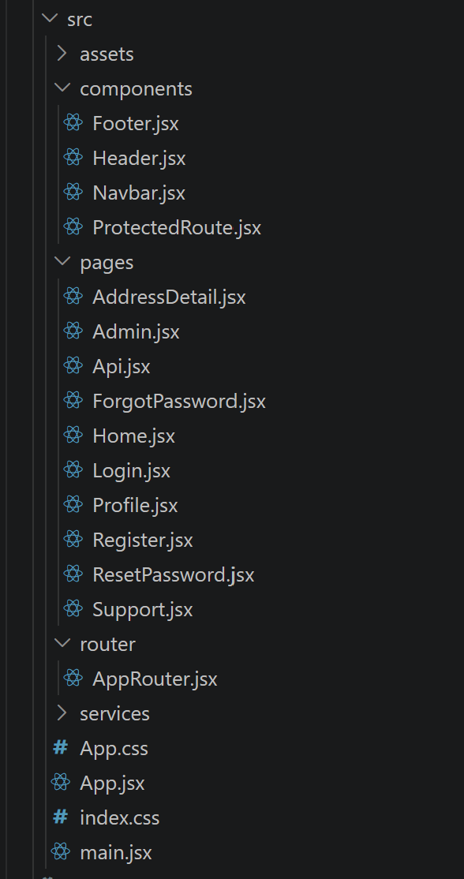

3.3 Đề xuất thực hiện
Công nghệ sử dụng:
- React 19.2.0: Framework frontend hiện đại
- Vite: Build tool nhanh
- Tailwind CSS: Utility-first CSS framework
- Axios: HTTP client
- React Router DOM: Client-side routing
- Leaflet: Maps library
Best practices:
- Component-based architecture
- Responsive design
- Error handling
- Code splitting
- Performance optimization

3.4 Thực hiện và đánh giá kết quả đạt được

3.4.1 Quá trình thực hiện
Thiết lập dự án:
- Khởi tạo project với Vite
- Cấu hình Tailwind CSS và ESLint
- Thiết lập React Router
Phát triển components:
- Header và Footer chung
- Form components cho authentication
- Search components cho địa chỉ
Implement API integration:
- Auth service với JWT và Google OAuth
- Address API cho provinces, districts, wards
- User management API
Testing và debugging:
- Unit tests với Jest
- Integration tests
- Cross-browser testing

3.4.2 Kết quả đạt được
- Ứng dụng web hoàn chỉnh với 10+ pages
- Responsive design trên tất cả thiết bị
- Authentication bảo mật với JWT và OAuth
- Tích hợp bản đồ Leaflet thành công

3.4.3 Đánh giá
Điểm mạnh:
- Giao diện đẹp và thân thiện
- Tính năng đầy đủ theo yêu cầu
- Code quality cao với ESLint
- Performance tốt
Điểm cần cải thiện:
- Coverage testing chưa đầy đủ
- SEO có thể tối ưu hơn
- Error handling có thể chi tiết hơn

3.4.4 Đề xuất cải tiến:
- Testing: Tăng coverage lên 80%+
- SEO: Implement server-side rendering
- Performance: Lazy loading cho maps
- Security: Thêm rate limiting
- Monitoring: Integrate error tracking

CHƯƠNG 4. ĐÁNH GIÁ KẾT QUẢ THỰC TẬP

4.1 Những kết quả đạt được/ cải thiện được và các đóng góp cho dự án/ đội nhóm của doanh nghiệp
Trong quá trình thực tập 2 tháng, tôi đã đóng góp tích cực vào dự án bằng cách:
- Phát triển hoàn chỉnh frontend cho hệ thống địa chỉ
- Áp dụng best practices trong React development
- Đề xuất cải tiến UX/UI
- Hỗ trợ testing và debugging
- Tài liệu hóa code và quy trình
Dự án đã được triển khai thành công và nhận được phản hồi tích cực từ khách hàng.

4.2 Khó khăn/ hạn chế chưa khắc phục được, đề ra hướng phát triển và giải quyết trong tương lai
Khó khăn gặp phải:
- Làm quen với tech stack mới (React 19, Vite)
- Xử lý CORS issues với backend API
- Tối ưu performance cho maps integration
Hướng phát triển:
- Migrate sang Next.js cho SSR
- Implement PWA features
- Thêm offline support
- Tích hợp AI cho gợi ý địa chỉ

4.3 Bài học/ cảm nghĩ rút ra, đúc kết cho bản thân sau khi thực tập
Qua kỳ thực tập 2 tháng, tôi đã học được:
- Cách làm việc chuyên nghiệp trong môi trường doanh nghiệp
- Áp dụng kiến thức lý thuyết vào thực tế
- Kỹ năng teamwork và communication
- Tư duy giải quyết vấn đề thực tế
- Tầm quan trọng của testing và documentation
Tôi cảm thấy tự tin hơn trong việc phát triển ứng dụng web và sẵn sàng cho các dự án phức tạp hơn.

4.4 Đề xuất hoàn thiện Bài toán/đồ án/dự án (Hướng phát triển)
Hướng phát triển ngắn hạn:
- Thêm tính năng tìm kiếm nâng cao
- Implement caching cho API calls
- Cải thiện accessibility
Hướng phát triển dài hạn:
- Phát triển mobile app
- Tích hợp AI/ML cho dự đoán địa chỉ
- Mở rộng sang thị trường Đông Nam Á
- Partnership với Google Maps API
Kết luận
Kỳ thực tập 2 tháng tại CÔNG TY TNHH GIẢI PHÁP THÔNG MINH POPIPLUS đã mang lại cho tôi nhiều kinh nghiệm quý báu trong lĩnh vực phát triển phần mềm. Tôi đã được áp dụng kiến thức học được vào dự án thực tế, đồng thời học hỏi thêm nhiều kỹ năng mới. Dự án phát triển frontend cho hệ thống địa chỉ Việt Nam đã hoàn thành thành công và sẵn sàng cho việc triển khai thương mại.

Tài liệu tham khảo
- React Documentation - https://react.dev
- Tailwind CSS Documentation - https://tailwindcss.com
- Vite Documentation - https://vitejs.dev
- Leaflet Documentation - https://leafletjs.com

DEMO
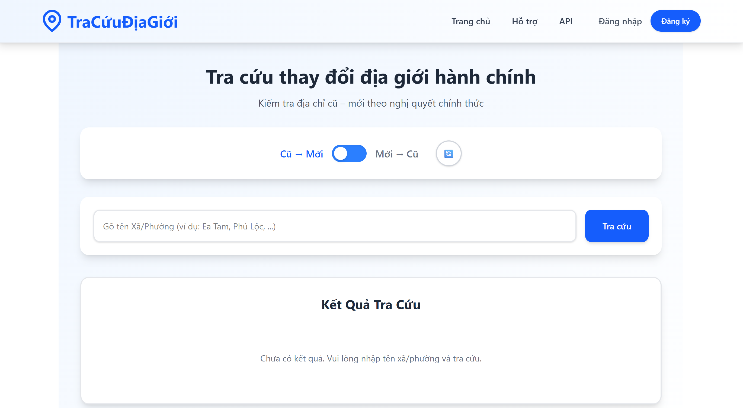
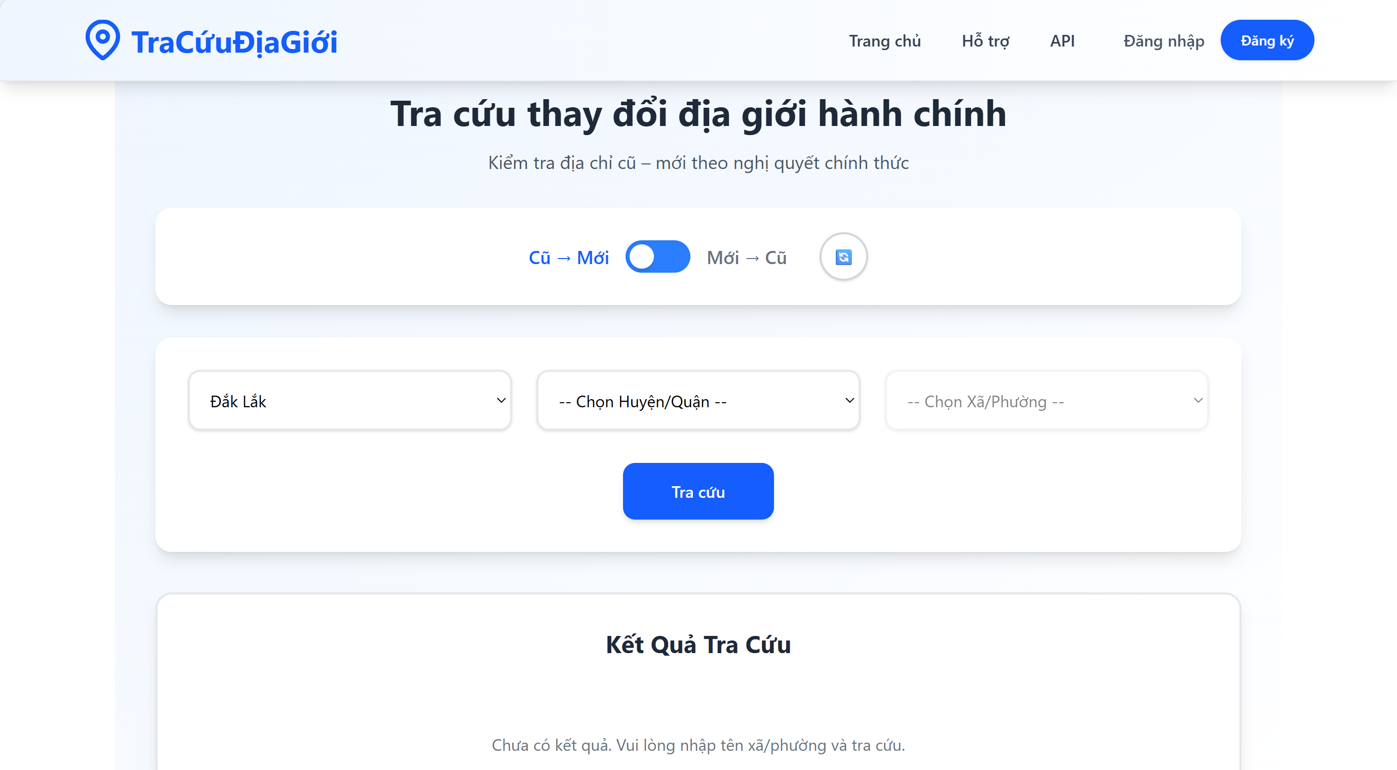
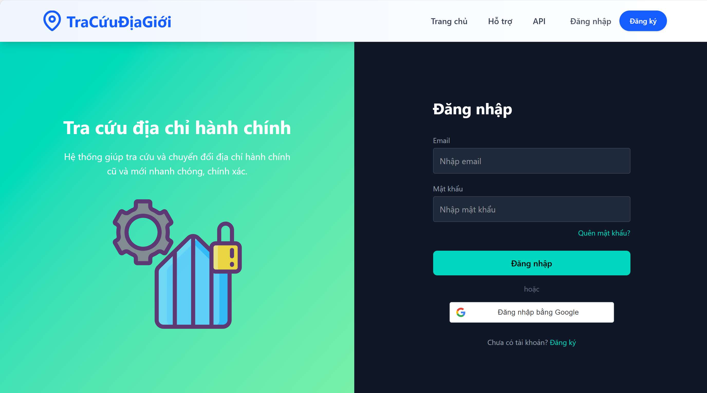
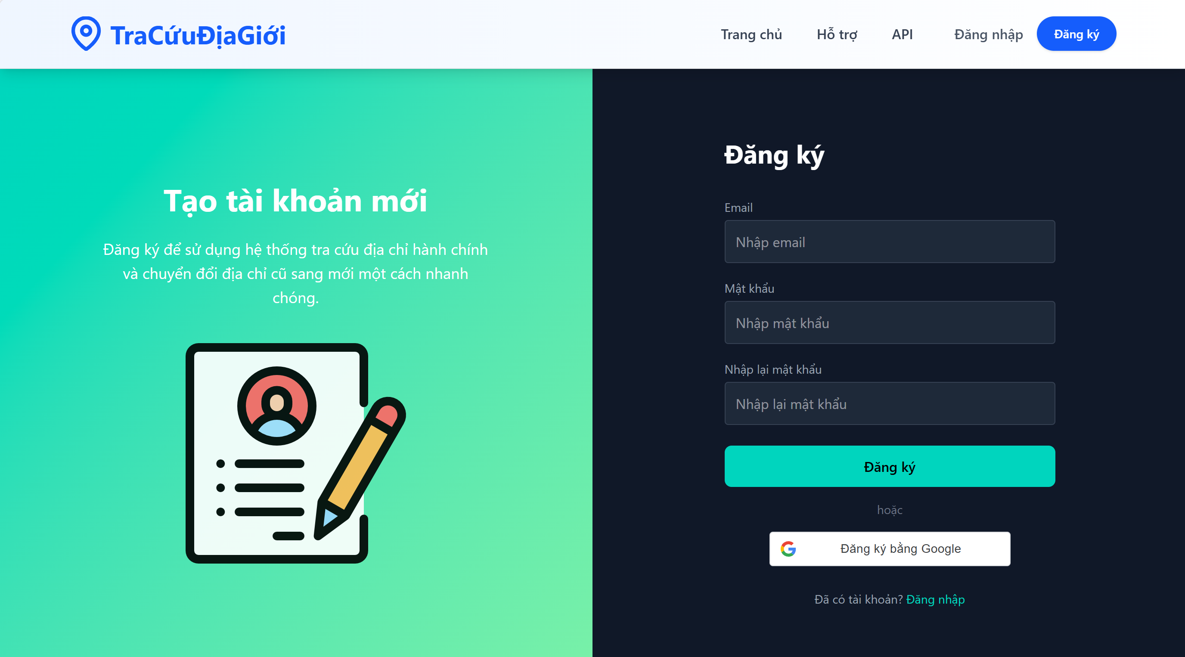
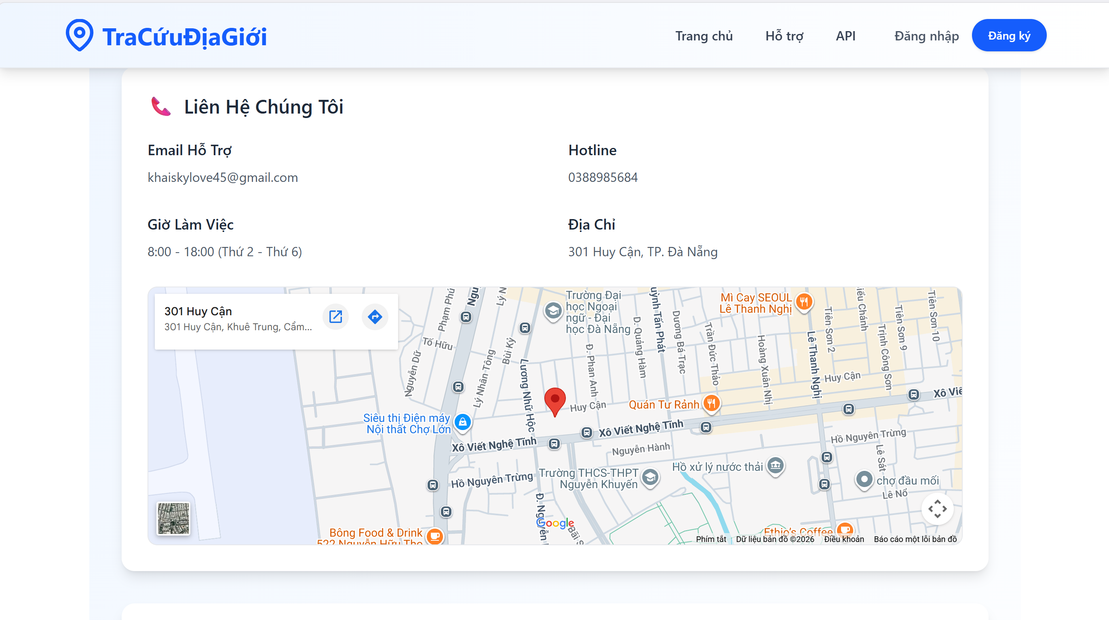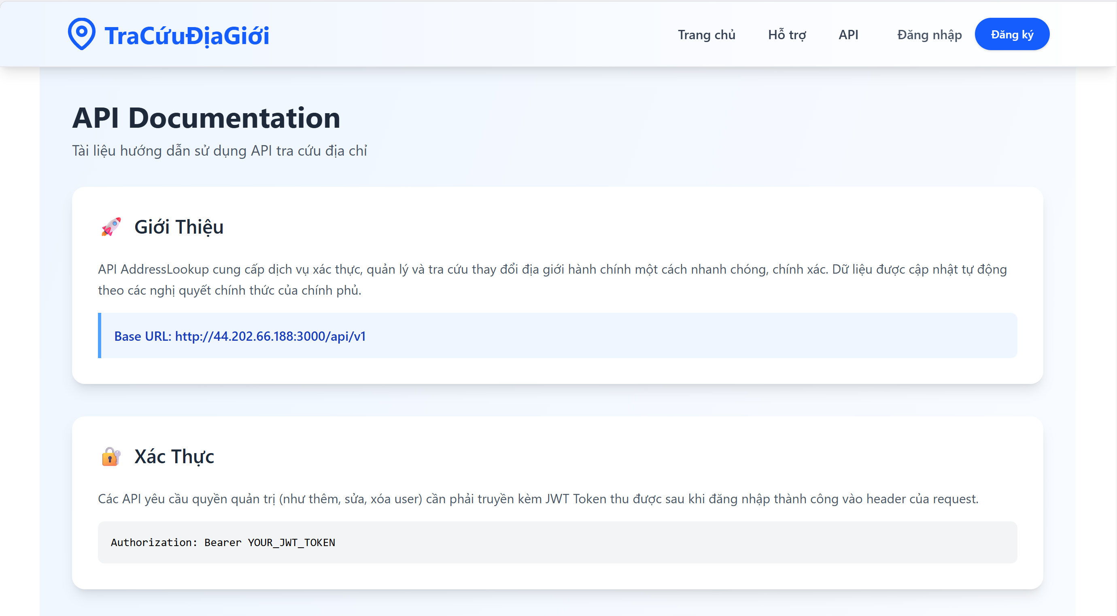

NHẬT KÝ CÔNG VIỆC HÀNG TUẦN
1.1 Nhật ký công việc tuần …, từ ngày … đến ngày …
Bảng PL.1: Nhật ký công việc tuần …
Ngày | Nội dung công việc | Ghi chú
Thứ 2
Thứ 3
Thứ 4
Thứ 5
Thứ 6
Nguồn: Tác giả tự tổng hợp

BỘ GIÁO DỤC VÀ ĐÀO TẠO CỘNG HÒA XÃ HỘI CHỦ NGHĨA VIỆT NAM
TRƯỜNG ĐẠI HỌC ĐÔNG Á Độc lập – Tự do – Hạnh phúc
BẢN TỰ ĐÁNH GIÁ KẾT QUẢ CỦA SINH VIÊN THỰC TẬP
Kính gửi: CÔNG TY TNHH GIẢI PHÁP THÔNG MINH POPIPLUS
Trong thời gian thực tập thực tế tại đơn vị, được sự giúp đỡ, giao nhiệm vụ của Anh (Chị) thuộc bộ phận:
Em xin tự đánh giá kết quả đạt được như sau:
1. Về chấp hành đúng nội quy, quy định của đơn vị thực tập
..........................................................................................
..........................................................................................
..........................................................................................
2. Về việc thực hiện đúng công việc được phân công
..........................................................................................
..........................................................................................
..........................................................................................
3. Về thời gian, giờ giấc của SV thực tập
..........................................................................................
..........................................................................................
..........................................................................................
4. Về thực hiện đúng Văn hóa nơi công sở
..........................................................................................
..........................................................................................
..........................................................................................
5. Về việc bảo vệ bí mật thông tin đơn vị, an toàn lao động
..........................................................................................
..........................................................................................
..........................................................................................
6. Về đạo đức tác phong, thái độ cầu tiến
..........................................................................................
..........................................................................................
..........................................................................................
7. Về những đóng góp cho DN
..........................................................................................
..........................................................................................
..........................................................................................
Sinh viên tự đánh giá
(Ký và ghi rõ họ tên)

BỘ GIÁO DỤC VÀ ĐÀO TẠO CỘNG HÒA XÃ HỘI CHỦ NGHĨA VIỆT NAM
TRƯỜNG ĐẠI HỌC ĐÔNG Á Độc lập – Tự do – Hạnh phúc

NHẬN XÉT CỦA ĐƠN VỊ THỰC TẬP
Tên người chấm : ………………………
Học hàm, học vị : ………………………
Tên sinh viên : Nguyễn Văn A Lớp : CNTT - K20
Tên chuyên đề : ………………………
A. Ý thức tổ chức kỷ luật :
..........................................................................................
..........................................................................................
..........................................................................................
..........................................................................................
..........................................................................................
B. Sinh viên đã nắm được vấn đề gì ?
..........................................................................................
..........................................................................................
..........................................................................................
..........................................................................................
..........................................................................................
C. Nhận xét góp ý cho sinh viên.
..........................................................................................
..........................................................................................
..........................................................................................
..........................................................................................
..........................................................................................
Xếp loại và cho điểm:
Điểm của sinh viên đạt : … điểm (bằng chữ …………)
Đà Nẵng, ngày ….. tháng ….. năm 2026
Cán bộ hướng dẫn
(Ký tên và ghi rõ họ tên)

BỘ GIÁO DỤC VÀ ĐÀO TẠO CỘNG HÒA XÃ HỘI CHỦ NGHĨA VIỆT NAM
TRƯỜNG ĐẠI HỌC ĐÔNG Á Độc lập – Tự do – Hạnh phúc

NHẬN XÉT CỦA GIÁO VIÊN HƯỚNG DẪN THỰC TẬP
A. Về mặt hình thức báo cáo:
..........................................................................................
..........................................................................................
..........................................................................................
..........................................................................................
..........................................................................................
B. Về mặt nội dung:
1. Lý luận:
..........................................................................................
..........................................................................................
..........................................................................................
..........................................................................................
2. Thực tế:
..........................................................................................
..........................................................................................
..........................................................................................
..........................................................................................
C. Tinh thần, thái độ thực tập:
..........................................................................................
..........................................................................................
..........................................................................................
..........................................................................................
D. Những thiếu sót, hạn chế:
..........................................................................................
..........................................................................................
..........................................................................................
..........................................................................................
Xếp loại và cho điểm: Điểm số:……… Điểm chữ:………………
Đà Nẵng, ngày……. tháng …. năm …….
Giáo viên hướng dẫn
(Ký và ghi rõ họ tên)

PHIẾU ĐÁNH GIÁ THỰC TẬP (LÀM VIỆC) CHO SINH VIÊN
Đơn vị thực tập: CÔNG TY TNHH GIẢI PHÁP THÔNG MINH POPIPLUS
Địa chỉ: Verosa Park, Số 39 Đường số 10, Khu phố 2, Phường Phú Hữu, TP Thủ Đức, TP HCM
Họ tên sinh viên: Nguyễn Văn A
Thời gian SV thực tập: Từ ngày … đến ngày …
Sinh viên làm việc tại bộ phận: ………………….………………………………….......
I. Đánh giá của Đơn vị thực tập
Xin vui lòng đánh dấu "x" vào ô được lựa chọn ở mục "Mức độ xếp loại"
Mức 1: Rất thấp = 1 điểm; Mức 2: thấp = 2 điểm; Mức 3: vừa = 3 điểm;
Mức 4: cao = 4 điểm; Mức 5: rất cao = 5 điểm
1. Đánh giá thái độ:
Nội dung | 1 | 2 | 3 | 4 | 5
1. SV đi làm đúng giờ, đầy đủ các ngày trong tuần
2. SV có vắng mặt nhiều không, bao nhiêu buổi
3. Thái độ làm việc tích cực, nghiêm túc
4. SV có sẵn sàng làm những việc mà đơn vị yêu cầu
5. SV có mạnh dạn giao tiếp, thân thiện với mọi người
Nguồn: Tác giả tự tổng hợp
2. SV làm mảng việc nào là tích cực nhất trong thời gian làm việc (xếp theo mức độ tích cực nhất trước)
..........................................................................................
..........................................................................................
3. Trong quá trình làm việc SV thể hiện năng lực chuyên môn rõ nét ở những nội dung gì?
..........................................................................................
..........................................................................................
4. Doanh nghiệp có hài lòng với SV ở những kỹ năng gì và những phẩm chất gì?
Nội dung | 1 | 2 | 3 | 4 | 5
A. Kỹ năng:
1. Làm việc nhóm
2. Giao tiếp, thuyết trình
3. Tổ chức công việc hiệu quả
4. Lắng nghe
5. Giải quyết vấn đề
6. Sử dụng công nghệ thông tin
B. Phẩm chất:
1. Trung thực
2. Thẳng thắn
3. Trách nhiệm
4. Làm việc chăm chỉ, thông minh
5. Luôn có mục tiêu, kiên trì thực hiện
6. Có thiện chí học hỏi
Nguồn: Tác giả tự tổng hợp
5. Doanh nghiệp mong muốn SV nâng cao kỹ năng gì và thái độ ra sao?
..........................................................................................
..........................................................................................
..........................................................................................
II. Xếp loại
Nội dung | 1 | 2 | 3 | 4 | 5
1. Thái độ tích cực Doanh nghiệp hài lòng
2. Tham gia các công việc gắn với chuyên môn
3. Kỹ năng làm việc chuyên nghiệp
4. Mức độ hài lòng chung của Doanh nghiệp
Nguồn: Tác giả tự tổng hợp
7. Xếp loại chung của Nhà trường dựa trên đánh giá của Doanh nghiệp
..........................................................................................
..........................................................................................
..........................................................................................
Ngày thành lập Đơn vị:…………………………  Địa chỉ mail đơn vị:……………………………………  Điện thoại đơn vị:……………………………….  Cán bộ phụ trách SV thực tập:…………………  Số điện thoại của CB phụ trách:………………….. | LÃNH ĐẠO ĐƠN VỊ  (Ký tên & đóng dấu)

